《组件化开发》第18单元 日考题

学院_传媒_班级_________姓名__________
密 封 线 内 不 要 答 题
题号 | 一 | 总分 | 批卷人 | 审核人
得分

题目一 :（100分）
- 案例效果图:

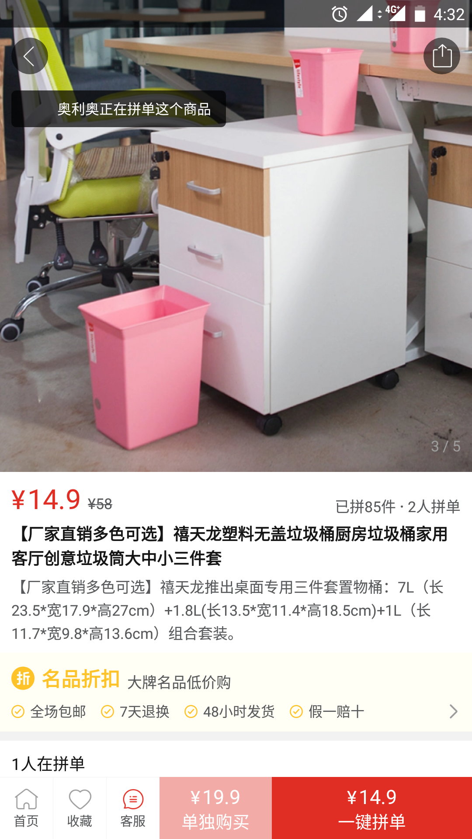

- 案例描述:
使用vue实现上述页面搭建与渲染，进行组件式开发，进行路由的跳转；
- 思路与要求：
实现界面的正确排版，高保真；
使用webpack进行接口的开发
使用vue的组件进行产品列表的渲染如图一
在列表页点击每一项，跳转到图二的详情，数据通过列表页点击路由时，传过来的参数进行接口的请求；
- 评分标准：
- 实现界面的正确排版，高保真(20分)

- 使用vue的组件进行产品列表的渲染如图一（20分）

- 使用webpack进行接口的开发（30分）

- 在列表页点击每一项，跳转到图二的详情，数据通过列表页点击路由时，传过来的参数进行接口的请求；（30分）

